В районе прошла акция «Скажи наркотикам нет!»
25.06.2018
21.06.2018 г. с 15.00 до 17.00 уже традиционно в районе Москворечье-Сабурово ЮАО г. Москвы (у станций метро «Каширская», открытая площадка возле ТРК «Москворечье») управой района Москворечье-Сабурово города Москвы (Комиссией по делам несовершеннолетних и защите их прав района) и Префектурой ЮАО города Москвы было организовано и проведено окружное информационно-профилактическое мероприятие «Скажи наркотикам нет!» в рамках Акции, приуроченной к Международному дню борьбы с наркоманией и наркобизнесом «Москва- город здоровья!».
Основные задачи акции –
-привлечение внимания населения к проблемам наркомании, табакокурения и алкоголизма.
- пропаганда здорового образа жизни, физической культуры и спорта, формирования имиджа человека, ведущего здоровый образ жизни и популяризации массовых городских видов спорта и организации здорового досуга москвичей.
В целях борьбы с наркоманией и алкоголизмом, пропаганды здорового образа жизни, физической культуры и спорта, формирования имиджа человека, ведущего здоровый образ жизни, популяризации массовых городских видов спорта и организации здорового досуга москвичей, специалистами учреждений Департамента здравоохранения Москвы (Городская поликлиника № 210, ГБУЗ Московский научно-практический центр наркологии ДЗ города Москвы) - врачами общей практики, специалистами отделений профилактики и табакокурения МНПЦ Наркологии – на бесплатной основе была представлена уникальная возможность пройти бесплатное медицинское обследование, получить консультации по вопросам профилактики и лечения различных заболеваний:
- в Шатрах здоровья для населения была представлена возможность получить индивидуальные, анонимные и бесплатные консультации врачей-специалистов по вопросам организации здорового образа жизни, здорового питания, лечения наркомании, алкоголизма, табакокурения и других социально-значимых заболеваний (созданы зоны консультирования населения по данным вопросам профилактики и лечения).
- на открытой площадке перед ТРК «Москворечье» была организована выставка –модель медицинских организаций Департамента здравоохранения Москвы и социально-ориентированных общественных организаций; предоставлены информационные печатные материалы;
- желающие могли пройти тестирование на уровень СО;
Была организована фото- площадка, где желающие смогли принять участие в фото-акции «Я- житель трезвого города!», а так же проведено анонимное анкетирование на добровольной основе по вопросам здорового образа жизни.

В данной акции приняли участие представители Префектуры ЮАО г. Москвы (советник Управления развития социальной сферы префектуры ЮАО Гущин Г.Н.,) Отдела по контролю за оборотом наркотиков УВД по ЮАО ГУ МВД России по г. Москве, образовательных учреждений, расположенных на территории района Москворечье-Сабурово, ГБУ ЦПСиД "Планета Семьи", ГБУ "Центр досуга и спорта "Вертикаль", глава муниципального округа Москворечье-Сабурово Заусаева Н.В., депутат Совета депутатов муниципального округа Москворечье-Сабурово Андрианов М.В., несовершеннолетние жители района. Всего - более 600 человек.
Звуковое и музыкальное сопровождение акции было организовано ГБУ «Центр досуга и спорта «Вертикаль».
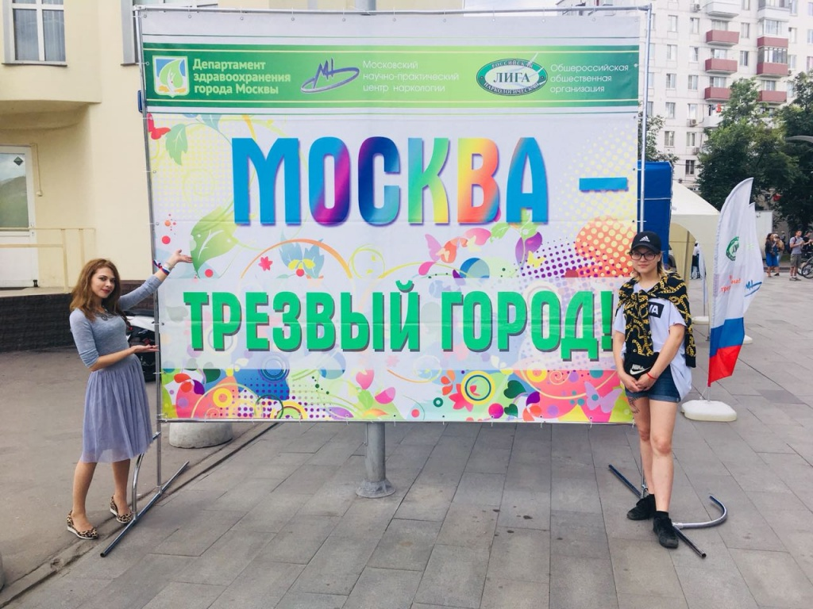

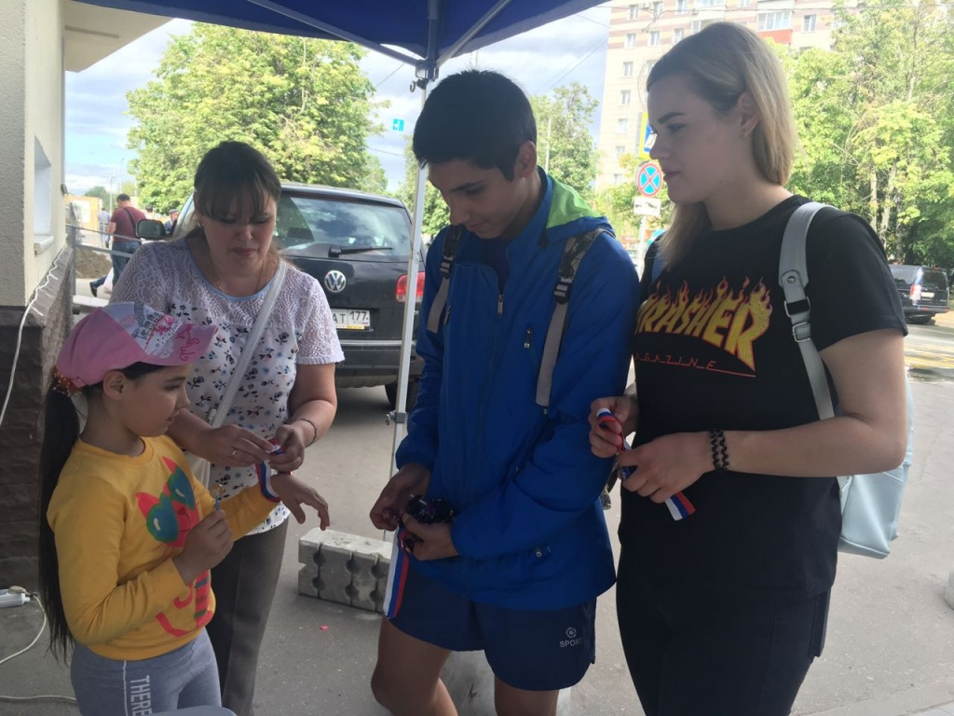
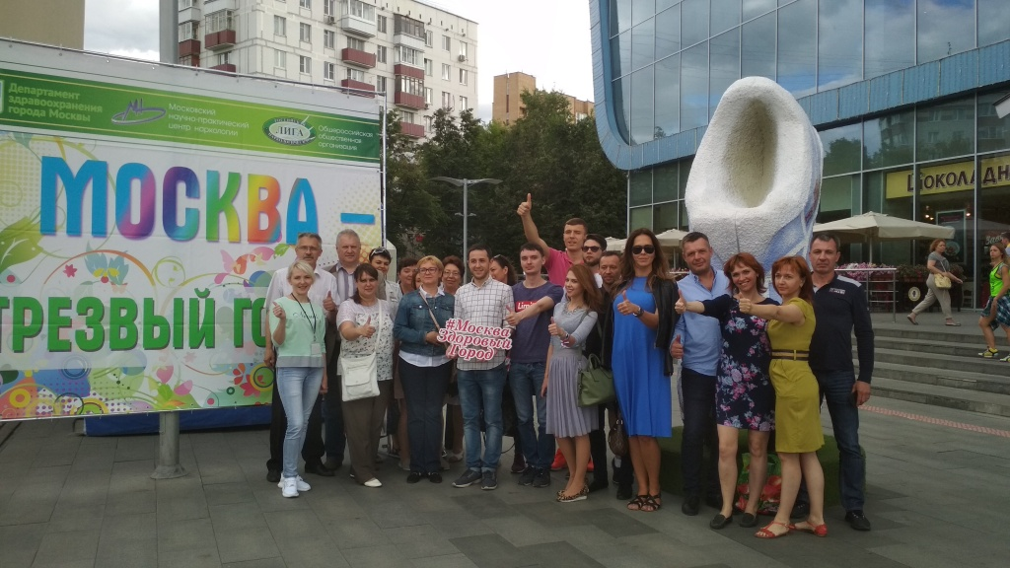

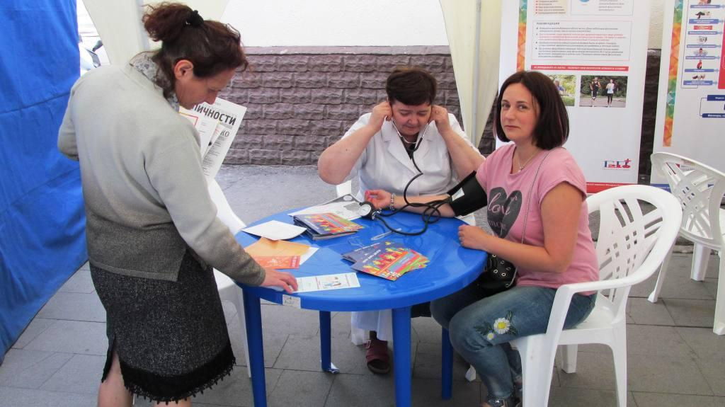

Адрес страницы: http://moskvoreche-saburovo.mos.ru/the-commission-on-affairs-of-minors-and-protection-of-their-rights/detail/7410860.html
Управа района Москворечье-Сабурово города Москвы

